﹏﹏﹏﹏﹏﹏﹏﹏﹏﹏﹏﹏﹏﹏﹏
總統府公報 | 第7485號  中華民國109年5月20日（星期三）
﹏﹏﹏﹏﹏﹏﹏﹏﹏﹏﹏﹏﹏﹏﹏
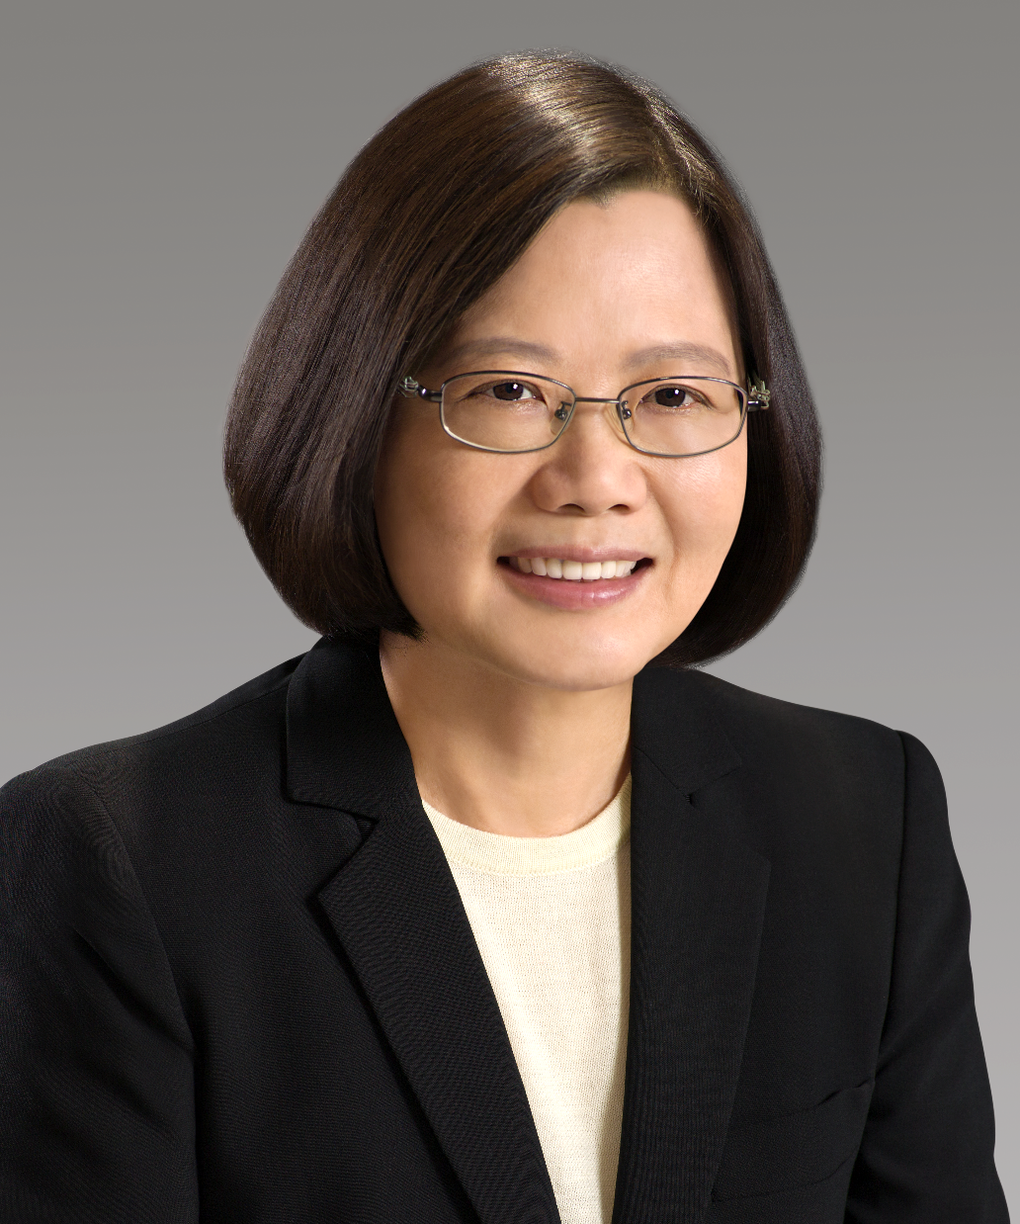
中華民國第十五任總統蔡英文女士
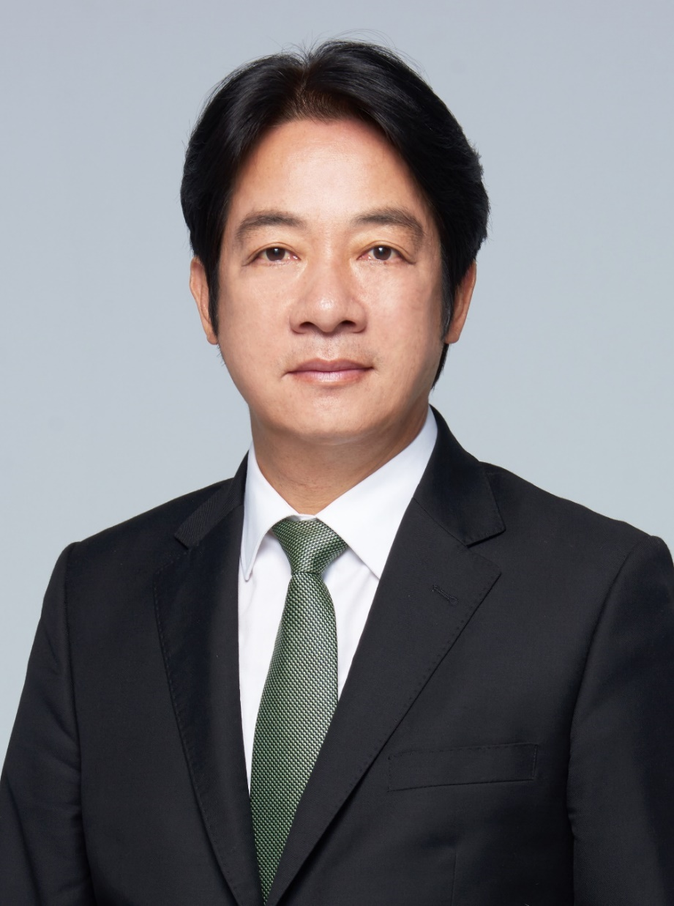
中華民國第十五任副總統賴清德先生
目 次
- 特載
中華民國第十五任總統就職演說……………………………4
貳、總統令
任免官員 15
參、專載
總統頒授陳副總統建仁勳章典禮 20
肆、總統及副總統活動紀要
一、總統活動紀要 20
二、副總統活動紀要 21

﹏﹏﹏﹏﹏﹏﹏﹏
特載
﹏﹏﹏﹏﹏﹏﹏﹏
中華民國第十五任總統就職演說
中華民國109年5月20日
賴副總統、現場的各位貴賓、電視機前跟網路上的朋友、全體國人同胞，大家好！
一、作為共同體的台灣
今天我站在這裡，以無比感恩的心情，再次承擔台灣人民交付給我的責任。
這是中華民國史上，最特別的總統就職典禮。它特別的地方，不在於典禮的規模，也不在於參與的人數，而在於，我們都知道，這一路走來有多麼不容易。
我要感謝台灣人民，是你們讓這麼不容易的事，在台灣發生。
我要特別謝謝一些人，他們在過去這四個月的防疫期間，很少被人提及。我要謝謝每一位在防疫初期，在藥房門口排隊的台灣人民。謝謝你們的耐心，以及謝謝你們對政府的信任。是你們讓全世界看到，台灣，即使在最不安的時刻，也能保持公民的美德。
我也要謝謝那些居家檢疫、居家隔離的人。你們忍受生活的不便，為的是保護他人的健康。謝謝你們，展現人性中最善良的一面，成就台灣防疫的成功。
國家的光榮感，生死與共的共同體，這一段記憶，將會存在我們每一個人心中。團結的感覺，就是這個樣子。
我們今天現場，有許多各國使節代表，而且我相信，世界上一定有許多國家，也都在關心台灣。
我想藉著這個機會告訴你們，你們看到的國家，有一群善良而堅韌的人民。這一群人民，無論在多麼艱難的環境中，依然能靠著我們的民主、我們的團結，和我們對彼此的責任感，克服挑戰、度過難關，讓台灣在世界上屹立不搖。
二、空前的挑戰和絕佳的機會
從一月到現在，台灣連續兩次讓國際社會驚豔。第一次是我們的民主選舉，第二次則是我們的防疫成績。
過去這一段時間，因為防疫的成功，「台灣」出現在全世界的各大新聞媒體上。
「台灣」也寫在我們一箱又一箱送往國外的物資上頭。台灣人是世界上最良善的一群人，當我們有能力的時候，一定會向國際社會伸出援手。
我也希望全體國人同胞，除了分享光榮跟喜悅之外，也能體會「自助助人、自助人助」的精神。
疫情還沒有完全結束，我們不能有絲毫鬆懈。就算疫情過去了，衝擊也不會立刻散去。
這次疫情對全球的衝擊既深又廣，它改變了全球政治經濟的秩序，不僅加速、加大了全球供應鏈的重組，重新排列了經濟板塊，也改變了人們的生活和消費型態，甚至也改變了國際社會對台灣和周邊情勢的想像。
這些改變是挑戰，但也是機會。我要請所有的國人同胞做好準備，因為接下來，還有各種考驗和難關在等著我們。
未來四年，誰能從疫情中脫困；誰能針對疫情所帶來的改變，研擬國家的生存發展策略；誰能在疫情過後，複雜詭譎的國際情勢間，掌握機會，誰就能讓國家在世界中脫穎而出。
治理國家從來不能依賴激情，而是要在變局中，保持冷靜、指出方向。過去四年，這一點，我做到了。
我說過，我會留下一個更好的國家給各位。所以，下一個四年，在產業發展、社會安定、國家安全、民主深化，這四大面向上，我也會超前部署，讓台灣脫胎換骨，我會帶領台灣迎向未來。
三、國家建設工程
（一）產業與經濟發展
我知道，台灣人民最關心的，就是我們的產業和經濟的發展。我們在2016年啟動了「經濟發展新模式」，致力讓台灣經濟走向世界。四年來，在國際經濟的巨大變局下，台灣不僅挺了過來，經濟成長更回到四小龍的第一名，股市萬點也成為常態。
因為疫情控制得當，台灣至今，仍然可以維持經濟正成長，這是全球少有的。但我們在紓困以及振興經濟上，必須持續超前部署，全力維持經濟穩定成長。
未來四年，我們面對的，是全球經濟更劇烈變動，和供應鏈加速重整的局面。在整體經濟方面，我們將秉持「穩定中追求成長、變局中把握先機」的政策理念，持續落實前瞻基礎建設、兆元投資等重大計畫，來鞏固未來幾十年的經濟發展。
在產業發展方面，我們更要抓住時機，在5+2產業創新的既有基礎上，打造「六大核心戰略產業」，讓台灣成為未來全球經濟的關鍵力量。
1、六大核心戰略產業
第一，台灣要持續強化資訊及數位相關產業發展。我們要利用半導體和資通訊產業的優勢，全力搶占全球供應鏈的核心地位，讓台灣成為下一個世代，資訊科技的重要基地，全力促進物聯網和人工智慧的發展。
第二，台灣要發展可以結合5G時代、數位轉型、以及國家安全的資安產業。我們要全力打造可以有效保護自己，也能被世界信賴的資安系統及產業鏈。
第三，我們要打造接軌全球的生物及醫療科技產業。這次疫情中，無論是試劑製造、或是新藥和疫苗的研發，「台灣團隊」都有足夠的能力，跟全球頂尖技術接軌。我們要全力扶持相關產業，讓台灣成為全球克服疫病挑戰的關鍵力量。
第四，我們要發展軍民整合的國防及戰略產業。除了已經在進行當中的國艦國造、國機國造，我們會更強力推動軍民技術整合，激發民間製造能量，更進一步進軍航空及太空產業。
第五，我們要加速發展綠電及再生能源產業。過去四年，再生能源有飛躍性的發展，台灣成為國際再生能源投資的熱點。在這個基礎上，2025年綠能占整體能源百分之二十的目標，我有信心可以達成，台灣將成為亞太綠能中心。
第六，我們還要建構足以確保關鍵物資供應的民生及戰備產業。面對未來的全球秩序變化，從口罩、醫療及民生用品、能源到糧食供應，我們要把重要的產業鏈留在國內，維持一定的自給率。
在當前的國際局勢中，誰能擺脫依賴，誰就掌握國家生存發展的先機。我要請所有產業界的朋友們放心，政府不會讓產業孤單。在未來幾年，我們有幾個主要的策略，來全力帶動產業發展。
2、產業發展策略
首先，我們要將國內需求，作為基礎能量，來帶動產業發展。尤其是公共部門的需求，以及維持國家安全的基本需求。
像是在這次疫情中，口罩等防疫物資的戰略需求，帶動了相關產業的發展，就是最好的例子。我們的國防產業和再生能源產業，也都能循著類似的模式，加速發展。
不只有口罩國家隊，未來，我們也會視各產業的規模及條件，組成國家隊。藉由政府對內部需求的保證，建立「台灣品牌」的全球戰略物資製造業，並且拓展到其他市場。
再來，我們知道，金融支援是產業發展最重要的環節。未來，我們會採取更靈活的金融政策，持續改革金融體制，運用更多元的金融手段，來協助產業的資金需求。
我們也會全力打造安全的產業環境。政府將致力於維持完善的公衛體系、堅固的國家安全體系、穩定的社會、良好的法治、以及健全的市場。有了這些保證，全球的高科技和戰略性產業，才會願意選擇台灣，作為生產和研發基地。
接下來，我們也要持續引導產業布局全球，和美、日、歐洽簽貿易或投資保障協定，這個目標我們會繼續努力。
我們持續推動新南向政策的同時，也會積極開拓其他有潛力的市場，鼓勵廠商前往布局，為產業的國際合作，創造更有利的條件。當我們在全球尋找機會時，各地的台商將會是我們最好的夥伴。
最後，則是人才的問題。台灣要成為全球經濟的關鍵力量，就必須匯聚各方的人才。蔡英文的政府，會全力爭取國際上最頂尖的技術、研發和管理人才，讓台灣產業的團隊能夠更加國際化，擁有全球競爭的視野和能力。
未來，台灣更要和國際進一步接軌，我們將在雙語國家及數位領域上，培養更多的本土人才和菁英，讓產業有更強的國際競爭力。
未來四年，更融通的金流、更活水的人流、更強勁的產業實力、更與世界緊密連結的台灣，將開啟嶄新的經濟格局，迎向繁榮新時代。
（二）社會安定：醫療健康網、社會安全網，接住每個需要幫助的人
產業發展的同時，我們不會忘記社會安定，也是人民對政府的重要期待。一個更好的國家，政府必須要擔起更多責任，來減輕人民的負擔，減少社會的問題。
過去幾年，我們把長照2.0、幼托照顧、居住正義的問題，一個一個補了起來。未來四年，我的目標，就是要把這張網，做得更綿密，接住每一個需要幫助的人，盡量不要讓憾事再發生。
1、健康防疫安全網
首先，我們要更強化健康和防疫安全網。台灣已經是高齡社會，疫病的流行，對人民的健康是嚴厲的挑戰。因此我們必須強化疫病防治和醫療能量，結合產業，在疫苗和藥物的開發、以及傳染病防治的領域，有更多突破，讓人民可以更健康、受到更好的照顧。
2、社會安全網補漏網
接著，我們要把社會安全網的漏洞補起來。這幾年來，有幾起跟「思覺失調症」患者相關的治安事件，引起很多討論。不只是「思覺失調症」，其他精神疾病、毒癮、家庭暴力等問題也一樣。
我了解民眾的憂慮，這不只是個人或家庭的事，更是政府的事。當家庭無法妥善照顧這些患者時，政府就有責任介入協助。
我會強化社會照顧體系，提升第一線的社工能量，改善他們的工作環境，讓社工能夠深入最基層，把過去社會安全網沒有接住的人找出來。
另外，對於個案所引發的爭議，我們不能把責任全部推給醫療部門、或個別法官。司法和行政部門，應該要檢討制度、優化制度，該修法的地方，就應該要著手修正。
（三）國家安全：國防事務改革、積極參與國際、兩岸和平穩定
一個更好的國家，也必須重視國家安全。過去四年，我們推動國防事務改革、積極參與國際，維持兩岸關係的和平穩定，希望讓台灣在印太地區的和平、穩定與繁榮，扮演更積極的角色。未來四年，這些政策方向不會改變，我們也會做得更多。
1、國防事務改革
在國防事務改革方面，有三個重要的方向。第一是加速發展「不對稱戰力」。在強化防衛固守能力的同時，未來戰力的發展，將著重機動、反制、非傳統的不對稱戰力；並且能夠有效防衛「網路戰」、「認知戰」、以及「超限戰」的威脅，達成重層嚇阻的戰略目標。
第二是後備動員制度的實質改革。我們要提高後備部隊的人員素質和武器裝備；後備戰力提高，才能有效地跟常備軍隊協同作戰。此外，平常就要建立跨部會的常設後備動員體制，協調人力物力，平戰轉換時，動員才會順利。
第三是改善部隊管理制度。現在的年輕士官兵，都是在民主自由的社會長大，如何讓他們在軍中，發揮更好的戰力和專長，這是必須正視的課題。
年輕人從軍出現適應上的問題，反映出社會轉變和軍中管理制度的落差。我們必須把落差補起來，不要因為制度的不周全，影響了社會對軍隊的觀感，也造成軍人的榮譽和士氣，在一個又一個的個案中，被消耗掉。
因此，我們要在制度上，強化軍中申訴關懷機制、建立公允的事件調查機制、以及滾動檢討人事配置。在教育訓練上，則要提升各級幹部領導統御能力，達成管理的現代化、專業化。
我們要在維持戰力的團隊軍紀，以及社會價值對個人的尊重之間，取得均衡。
2、積極參與國際社會
在國際層面，過去四年，我們積極參與各項國際重大議題，包括反恐合作、人道援助、宗教自由、以及非傳統安全等重要全球議題。
在這次國際疫情中，我們在能力範圍內，對國際社會展開無私援助，受到了高度肯定。
台灣，已經被國際定位為民主成功故事、可信賴夥伴、世界良善力量，這是台灣人民的共同驕傲。
未來四年，我們會持續爭取參與國際組織，強化和友邦的共榮合作，和美、日、歐等共享價值的國家，深化夥伴關係。
我們也會更積極參與區域的合作機制，和區域相關國家攜手，共同為印太區域的和平、穩定與繁榮，做出實際貢獻。
3、和平穩定的兩岸關係
面對複雜多變的兩岸情勢，過去四年，我們盡力為兩岸和平穩定，做出最大的努力，也獲得國際社會的肯定；我們會持續努力，也願意跟對岸展開對話，為區域安全，做出更具體的貢獻。
我要再次重申「和平、對等、民主、對話」這八個字。我們不會接受北京當局，以「一國兩制」矮化台灣，破壞台海的現狀，這是我們堅定不移的原則。
我們也會持續遵循中華民國憲法，與兩岸人民關係條例，來處理兩岸事務。這是我們維持台海和平穩定現狀的一貫立場。
兩岸關係正處於歷史的轉折點，雙方都有責任，謀求長遠相處之道，避免對立與分歧的擴大。在變局之中，我會堅守原則，並秉持解決問題的開放態度，負起責任，也期盼對岸領導人，能承擔起相對的責任，共同穩定兩岸關係的長遠發展。
四、國家體制強化及民主深化
未來四年，除了國家建設的工程，政府體制的優化，也非常重要。立法院即將成立修憲委員會，提供一個平台，讓攸關政府制度、以及人民權利的各項憲政體制改革議題，能夠被充分對話、形成共識。
藉由這個民主過程，憲政體制將更能夠與時俱進，契合台灣社會的價值。而朝野都有共識的18歲公民權，更應該優先來推動。
在司法改革方面，上個任期，我實現了「司改國是會議」的承諾，讓「法官法」、「律師法」、「憲法訴訟法」、以及「勞動事件法」陸續完成修法，這都是改善司法體質的基礎工程。
但是司改還在轉型期，現階段的成果，和人民的期待，還有一段距離。我會繼續傾聽各方的意見，不會停下腳步，人民的不滿，就是持續改革的動力。
在未來四年內，國民法官制度一定要上路，讓人民進入法庭擔任國民法官，成為改革的催化劑，讓司法體系與人民的距離不再遙遠，更加符合期待，贏得信賴。
另外，所有憲政機關，都要持續改革的腳步。行政院組織改造工程，將在重新盤點後再次啟動，包括成立一個專責的數位發展部會，還有與時俱進地調整各部會，讓政府的治理能力，更貼近國家發展的需要。
監察院的國家人權委員會，將在今年八月掛牌成立，它將是台灣落實「人權立國」理念的里程碑，也是監察院轉型的起點。
我也會請九月上任的考試院新團隊，提出完整的改革方案，檢討過去的思維，轉型為稱職的國家人力資源部門，培育現代政府所需的治理人才。
五、結論
各位國人同胞，過去七十年來，中華民國台灣，在一次又一次的挑戰中，越發堅韌團結。我們抵抗過侵略併吞的壓力、走出獨裁體制的幽谷，也一度走在被世界孤立的曠野之中，但無論什麼樣的挑戰，民主自由的價值，一直是我們的堅持。「自助助人、自助人助」的共同體意識，也始終是我們的信念。
今天我們的現場，有很多防疫英雄：口罩國家隊上中下游產業成員、疫情指揮中心的公衛團隊，以及蘇貞昌院長帶領的政府團隊。
還有更多沒有在現場的各行各業防疫英雄們：醫護人員、郵務人員、藥師、便利商店店員，以及運將朋友等等。
容我無法一一叫出各位的名字，但我想要告訴大家，七十年來，台灣可以度過一次又一次的挑戰，依靠的從來不是一兩個英雄；而是像各位一樣，一起轉動歷史巨輪的無名英雄。是因為有你們，台灣世世代代的幸福、安定、繁榮，才得以延續。
我要向你們所有人致敬。所有的台灣人都是英雄。蔡英文跟賴清德，很榮幸能在此，接受各位的託付。
能在這樣艱鉅的時刻，承擔中華民國總統的重責大任，我心中的壓力多過喜悅。不過，我不會退縮，因為我有你們。
未來的路不會一片順遂，挑戰只會越來越多。不過，我們是一個在驚濤駭浪中走過來的國家。我們兩千三百萬人，是生死與共的命運共同體。過去是這樣、現在是這樣，未來也是這樣。
我由衷期許所有的國人同胞，要記得過去這幾個月，上下一心、緊緊相依、克服難關的感動。中華民國可以很團結，台灣可以很安全，當一個台灣人可以很光榮，可以抬頭挺胸、昂首闊步。
親愛的國人同胞，未來的旅程還很長，台灣的故事，也正在展開下一頁。台灣的故事，屬於每一個人，也需要每一個人。
兩千三百萬的台灣人民，請當我們的導引，請當我們的夥伴，讓我們凝聚智慧與勇氣，一起打造一個更好的國家。謝謝大家。

﹏﹏﹏﹏﹏﹏﹏﹏
總統令
﹏﹏﹏﹏﹏﹏﹏﹏
總統令 | 中華民國109年5月20日
行政院院長蘇貞昌已准辭職，應予免職。
特任蘇貞昌為行政院院長。
總 統 蔡英文
總統令 | 中華民國109年5月20日
國史館館長陳儀深已准辭職，應予免職。
特任陳儀深為國史館館長。
總 統 蔡英文
行政院院長 蘇貞昌
總統令 | 中華民國109年5月20日
總統府秘書長陳菊，總統府副秘書長劉建忻、李俊俋已准辭職，均應予免職。
特任蘇嘉全為總統府秘書長，劉建忻為總統府副秘書長。
任命李俊俋為總統府副秘書長。
總 統 蔡英文
行政院院長 蘇貞昌
總統令 | 中華民國109年5月20日
行政院副院長陳其邁，行政院政務委員兼國家發展委員會主任委員陳美伶，行政院政務委員兼行政院公共工程委員會主任委員吳澤成，行政院政務委員林萬億、張景森、吳政忠、鄧振中、唐鳳、羅秉成、龔明鑫，行政院秘書長李孟諺，行政院發言人谷辣斯‧尤達卡Kolas Yotaka，已准辭職，均應予免職。
內政部部長徐國勇，外交部部長吳釗燮，國防部部長嚴德發，財政部部長蘇建榮，教育部部長潘文忠，法務部部長蔡清祥，經濟部部長沈榮津，交通部部長林佳龍，勞動部部長許銘春，行政院農業委員會主任委員陳吉仲，衛生福利部部長陳時中，行政院環境保護署署長張子敬，文化部部長鄭麗君，科技部部長陳良基，大陸委員會主任委員陳明通，金融監督管理委員會主任委員顧立雄，海洋委員會主任委員李仲威，僑務委員會委員長吳新興，國軍退除役官兵輔導委員會主任委員馮世寬，原住民族委員會主任委員夷將‧拔路兒Icyang‧Parod，客家委員會主任委員李永得，行政院主計總處主計長朱澤民，行政院人事行政總處人事長施能傑，國立故宮博物院院長吳密察，行政院原子能委員會主任委員謝曉星，台灣美國事務委員會主任委員林良蓉，已准辭職，均應予免職。
行政院副秘書長何佩珊，內政部政務次長花敬群、陳宗彥，外交部政務次長謝武樵、徐斯儉，國防部副部長空軍二級上將張哲平、陸軍二級上將張冠群，財政部政務次長吳自心、莊翠雲，教育部政務次長范巽綠、劉孟奇，法務部政務次長陳明堂、蔡碧仲，經濟部政務次長曾文生、王美花，交通部政務次長王國材、黃玉霖，勞動部政務次長劉士豪、林明裕，行政院農業委員會副主任委員陳添壽、黃金城，衛生福利部政務次長何啟功、蘇麗瓊，行政院環境保護署副署長蔡鴻德，文化部政務次長蕭宗煌、彭俊亨，科技部政務次長謝達斌、許有進，國家發展委員會副主任委員鄭貞茂、郭翡玉，大陸委員會副主任委員邱垂正、陳明祺，金融監督管理委員會副主任委員張傳章，海洋委員會副主任委員莊慶達、蔡清標，僑務委員會副委員長高建智，國軍退除役官兵輔導委員會副主任委員李文忠、周皓瑜，原住民族委員會副主任委員汪明輝、伊萬‧納威Iwan Nawi，客家委員會副主任委員楊長鎮，行政院公共工程委員會副主任委員顏久榮，行政院主計總處副主計長蔡鴻坤，行政院人事行政總處副人事長蘇俊榮，國立故宮博物院副院長黃永泰，行政院原子能委員會副主任委員吳美玲，內政部空中勤務總隊總隊長井延淵，衛生福利部中央健康保險署署長李伯璋，海洋委員會海洋保育署署長黃向文，已准辭職，均應予免職。
特任陳其邁為行政院副院長，龔明鑫為行政院政務委員兼國家發展委員會主任委員，吳澤成為行政院政務委員兼行政院公共工程委員會主任委員，林萬億、張景森、鄧振中、唐鳳、羅秉成、黃致達為行政院政務委員，李孟諺為行政院秘書長，丁怡銘為行政院發言人。
特任徐國勇為內政部部長，吳釗燮為外交部部長，嚴德發為國防部部長，蘇建榮為財政部部長，潘文忠為教育部部長，蔡清祥為法務部部長，沈榮津為經濟部部長，林佳龍為交通部部長，許銘春為勞動部部長，陳吉仲為行政院農業委員會主任委員，陳時中為衛生福利部部長，張子敬為行政院環境保護署署長，李永得為文化部部長，吳政忠為科技部部長，陳明通為大陸委員會主任委員，黃天牧為金融監督管理委員會主任委員，李仲威為海洋委員會主任委員，童振源為僑務委員會委員長，馮世寬為國軍退除役官兵輔導委員會主任委員，夷將‧拔路兒Icyang‧Parod為原住民族委員會主任委員，楊長鎮為客家委員會主任委員，朱澤民為行政院主計總處主計長，施能傑為行政院人事行政總處人事長，吳密察為國立故宮博物院院長，謝曉星為行政院原子能委員會主任委員，楊珍妮為台灣美國事務委員會主任委員。
特任空軍二級上將張哲平、陸軍二級上將張冠群為國防部副部長。
任命何佩珊為行政院副秘書長，花敬群、陳宗彥為內政部政務次長，謝武樵、徐斯儉為外交部政務次長，莊翠雲、阮清華為財政部政務次長，劉孟奇、蔡清華為教育部政務次長，陳明堂、蔡碧仲為法務部政務次長，曾文生、王美花為經濟部政務次長，王國材、陳彥伯為交通部政務次長，王尚志、王安邦為勞動部政務次長，陳添壽、黃金城為行政院農業委員會副主任委員，何啟功、蘇麗瓊為衛生福利部政務次長，蔡鴻德為行政院環境保護署副署長，蕭宗煌、彭俊亨為文化部政務次長，謝達斌、林敏聰為科技部政務次長，鄭貞茂、游建華為國家發展委員會副主任委員，邱垂正為大陸委員會副主任委員，許永欽為金融監督管理委員會副主任委員，莊慶達、蔡清標為海洋委員會副主任委員，徐佳青為僑務委員會副委員長，李文忠、周皓瑜為國軍退除役官兵輔導委員會副主任委員，谷縱‧喀勒芳安、伊萬‧納威 Iwan Nawi為原住民族委員會副主任委員，鍾孔炤為客家委員會副主任委員，顏久榮為行政院公共工程委員會副主任委員，蔡鴻坤為行政院主計總處副主計長，蘇俊榮為行政院人事行政總處副人事長，黃永泰為國立故宮博物院副院長，吳美玲為行政院原子能委員會副主任委員，井延淵為內政部空中勤務總隊總隊長，李伯璋為衛生福利部中央健康保險署署長，黃向文為海洋委員會海洋保育署署長。
總 統 蔡英文
行政院院長 蘇貞昌
總統令 | 中華民國109年5月20日
中華民國常駐世界貿易組織代表團副常任代表楊珍妮另有任用，應予免職。
總 統 蔡英文
行政院院長 蘇貞昌
外交部部長 吳釗燮
總統令 | 中華民國109年5月20日
國家安全會議秘書長李大維，國家安全會議副秘書長葉國興、陳文政、蔡明彥已准辭職，均應予免職。
特任顧立雄為國家安全會議秘書長。
任命陳文政、蔡明彥為國家安全會議副秘書長。
總 統 蔡英文
行政院院長 蘇貞昌
總統令 | 中華民國109年5月20日
國家安全局局長邱國正，國家安全局副局長柯承亨已准辭職，均應予免職。
特任邱國正為國家安全局局長。
任命柯承亨為國家安全局副局長。
總 統 蔡英文
行政院院長 蘇貞昌
總統令 | 中華民國109年5月20日
特任許舒翔為考選部部長，周弘憲為銓敘部部長，郭芳煜為公務人員保障暨培訓委員會主任委員。
任命郝培芝為銓敘部政務次長。
總 統 蔡英文
行政院院長 蘇貞昌
﹏﹏﹏﹏﹏﹏﹏﹏
專載
﹏﹏﹏﹏﹏﹏﹏﹏
總統頒授陳副總統建仁勳章典禮
總統於本（109）年5月18日（星期一）下午2時30分在總統府3樓大禮堂，授予副總統陳建仁「中山勳章」，以表彰渠多次率團造訪友邦，出席教廷封聖典禮、協成軍公教年金改革工程、落實人權婚姻平權法案、完備考監委大法官提名審薦及嚴實新型冠狀病毒肺炎疫情因應部署所作之卓越貢獻。授勳時，總統府秘書長陳菊、副秘書長李俊俋、第三局局長李南陽及受勳者親屬等在場觀禮。
﹏﹏﹏﹏﹏﹏﹏﹏
總統活動紀要
﹏﹏﹏﹏﹏﹏﹏﹏
記事期間：
109年5月20日至109年5月20日
5月20日（星期三）
˙出席中華民國第15任總統暨副總統宣誓就職典禮
˙主持行政院院長暨總統府、國家安全會議秘書長宣誓典禮
˙偕同副總統伉儷陪送第14任副總統伉儷離府
˙發表就職演說（臺北賓館）
˙偕同副總統伉儷接受外賓致賀（臺北賓館）
˙主持行政院副院長暨各部會首長宣誓典禮
﹏﹏﹏﹏﹏﹏﹏﹏
副總統活動紀要
﹏﹏﹏﹏﹏﹏﹏﹏
記事期間：
109年5月20日至109年5月20日
5月20日（星期三）
˙出席中華民國第15任總統暨副總統宣誓就職典禮
˙出席行政院院長暨總統府、國家安全會議秘書長宣誓典禮
˙偕夫人陪同總統陪送第14任副總統伉儷離府
˙主持總統府及國家安全會議秘書長交接典禮
˙偕夫人陪同總統接受外賓致賀（臺北賓館）
˙出席行政院副院長暨各部會首長宣誓典禮

